Problem 1.

Запознайте се с решето на Ерастотен:

<https://upload.wikimedia.org/wikipedia/commons/b/b9/Sieve_of_Eratosthenes_animation.gif>

Напишете програма, която имитира този алгоритъм с едномерен статичен масив.

Problem 2.

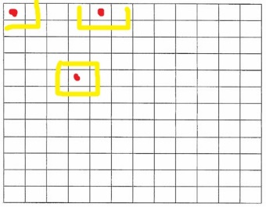Напишете програма, в която въвеждате статичен масив n x k (n , k <= 30) и извеждате на екрана всички елементи, които имат свойството a[i][j]==AVG(neighbors).